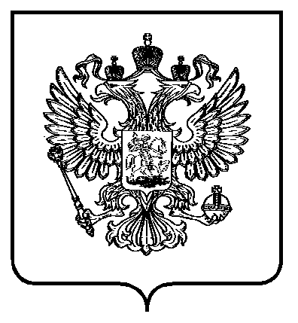

ФЕДЕРАЛЬНАЯ СЛУЖБА
ПО ЭКОЛОГИЧЕСКОМУ, ТЕХНОЛОГИЧЕСКОМУ И АТОМНОМУ НАДЗОРУ
(РОСТЕХНАДЗОР)

ДОНЕЦКОЕ УПРАВЛЕНИЕ

ПРИКАЗ

9 апреля 2025 г. | № | ПР-490-42-о
Донецк

Об утверждении состава комиссии Донецкого управления

Федеральной службы по экологическому, технологическому и атомному надзору по соблюдению требований к служебному поведению федеральных государственных гражданских служащих и урегулированию
конфликта интересов

В соответствии с Федеральным законом от 27 июля 2004 г. № 79-ФЗ
«О государственной гражданской службе Российской Федерации», Федеральным законом от 25 декабря 2008 г. № 273-ФЗ «О противодействии коррупции», Положением о комиссиях по соблюдению требований к служебному поведению федеральных государственных служащих и урегулированию конфликта интересов, утвержденным Указом Президента Российской Федерации от 1 июля 2010 г. № 821, Положением о комиссии территориального органа Федеральной службы
по экологическому, технологическому и атомному надзору по соблюдению требований к служебному поведению федеральных государственных гражданских служащих и урегулированию конфликта интересов, утвержденным приказом Федеральной службы по экологическому, технологическому и атомному надзору
от 10 апреля 2015 г. № 143, приказываю:
- Утвердить состав комиссии Донецкого управления Федеральной
службы по экологическому, технологическому и атомному надзору
по соблюдению требований к служебному поведению федеральных государственных гражданских служащих и урегулированию конфликта интересов согласно приложению к настоящему приказу.
- Признать утратившим силу приказ Донецкого управления Федеральной
службы по экологическому, технологическому и атомному надзору
от 1 октября 2024 г. № ПР-490-148-о «Об утверждении состава комиссии Донецкого управления Федеральной службы по экологическому, технологическому и атомному надзору по соблюдению требований к служебному поведению федеральных государственных гражданских служащих и урегулированию конфликта интересов».
И.о. руководителя |  | Р.В. Радионов

Приложение
к приказу Донецкого
управления Ростехнадзора
от | 9009.04.2025 | № | ПР-490-42-о

Состав комиссии Донецкого управления

Федеральной службы по экологическому, технологическому и атомному надзору по соблюдению требований к служебному поведению федеральных государственных гражданских служащих и урегулированию
конфликта интересов

Дудаков А.В. | – | заместитель руководителя – председатель комиссии
Новиков Р.Н. | – | начальник отдела предоставления государственных услуг, планирования и отчетности – заместитель председателя комиссии
Калинкова Д.Б. | – | ведущий специалист-эксперт отдела кадрового и правового обеспечения – секретарь комиссии, в ее отсутствие главный специалист-эксперт отдела кадрового и правового обеспечения Олейник В.А.
Члены комиссии:
Овчинников С.Г. | – | начальник отдела государственного энергетического надзора, надзора за гидротехническими сооружениями, тепловыми установками и сетями
Беликов И.В. | – | начальник отдела по надзору за объектами нефтегазового комплекса
Корниенко М.С. | – | главный специалист-эксперт отдела кадрового  и правового обеспечения
Борщевский С.В. | – | доктор технических наук, проректор Федерального государственного бюджетного образовательного учреждения высшего образования «Донецкий национальный технический университет» (по согласованию)
Мельниченко Ю.С. | – | кандидат юридических наук, доцент кафедры  теории и истории государства и права юридического факультета Федерального государственного бюджетного образовательного учреждения высшего образования «Донецкий государственный университет»  (по согласованию)
Костина Л.Н. | – | проректор, кандидат наук по государственному управлению, доцент Федерального государственного бюджетного образовательного учреждения высшего образования «Донецкая академия управления и государственной службы» (по согласованию)

______________

